
COLEGIO PEDRO DE VALDIVIA DE VILLARRICA
Departamento de: Ciencias
Felipe Vidal.
Curso: 3° y 4° medio

GUÍA Nº 3 SALUD Y ESTILOS DE VIDA
CIENCIAS DE LA SALUD (electivo de ciencias)
NOMBRE:
CURSO: | 3° y 4° medio | FECHA DE ENTREGA |  | Mayo de 2020
OBJETIVO DE APRENDIZAJE 03  Comprender a través de gráficos estadísticos el estilo de vida más común. |  |  | HABILIDADES DEL O.A |  | HABILIDADES DE LA GUIA
 |  |  | Conocer información estadística sobre la actividad física y el sedentarismo. |  | X
 |  |  | Identificar información a través de la lectura de imágenes y gráficos estadísticos |  | X
 |  |  | Relacionar información estadística a nivel país con la realidad de cada estudiante y su núcleo familiar |  | X

Información de la actividad física y el sedentarismo en chile
A continuación, te presentare dos gráficos : el primero será sobre la actividad física que realizan las personas según la edad y el segundo será sobre el porcentaje del sedentarismo por genero, debes responder las preguntas que siguen después de cada grafico.
Grafico N° 1
Nivel de actividad física según edad:
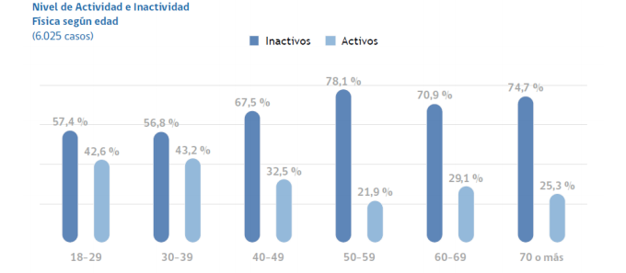
Responde las siguientes preguntas según la información de grafico:
- ¿Cuál es el rango etario que realiza una menor cantidad de actividad física en Chile?
_________________________________________________________________________________________
- ¿Cuál es el rango etario que realiza una mayor cantidad de actividad física en Chile?
_________________________________________________________________________________________
- ¿A qué estilo de vida podríamos atribuirles los resultados que muestra el gráfico anterior? (fundamenta cada uno de ellos)
______________________________________________________________________________________________________________________________________________________________________________________________________________________________________________________________________________________________________________________________________________________________________________________________________________________________________________________________________________________________________________________________________________________

Gráfico N° 2
Sedentarismo por genero
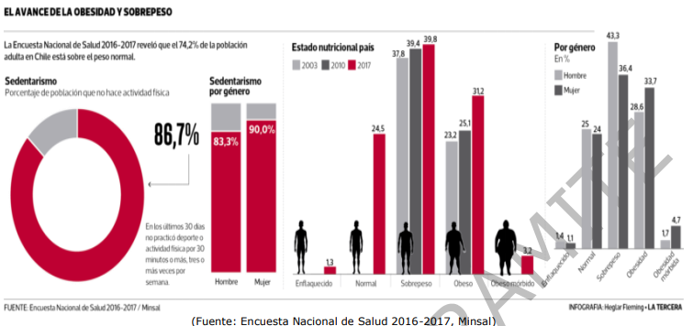
El grafico en el lado derecho nos muestra el porcentaje de sedentarismo por genero (Hombre-Mujer). Se puede apreciar que más del 74% de la población de Chile está sobre su peso ideal, además arroja que más del 86% de la población chilena no realiza actividad física significativa (son sedentarios).

Responde la siguiente pregunta respecto al grafico
¿A qué se deberá el alto porcentaje de sedentarismo de hombre y mujeres en Chile? (recuerda puedes revisar la guía anterior para guiar tu respuesta)
______________________________________________________________________________________________________________________________________________________________________________________________________________________________________________________________________________________________________________________________________________________________________________________________________________________________________________________________________________________________________________________________________________________

PARA FINALIZAR
Teniendo en cuenta la información que se revisado sobre los estilos de vida, y cantidad de actividad o ejercicio físico (contenidos trabajados en ciencias común y electivo)
- ¿Cuál sería el estilo de vida más común en nuestro país? ¿por qué?
____________________________________________________________________________________________________________________________________________________________________________________________________________________________________________________________________
- ¿Crees que tu calidad de vida sea saludable? ¿Por qué?
__________________________________________________________________________________________________________________________________________________________________________

